Чувство патриотизма включает в себя следующие параметры:
- чувство привязанности к местам, где человек родился и вырос;
- уважительное отношение к языку своего народа;
- заботу об интересах Родины;
- гордость за социальные и культурные достижения своей страны;
- уважительное отношение к историческому прошлому своего народа, его обычаям и традициям;
- стремление посвятить свой труд на благо могущества и расцвета Родины.
Пословицы и поговорки о Родине:
- Одна у человека мать – одна и Родина.
- От Родины теплом веет.
- При солнце тепло, при Родине добро.
- Где родился – там и сгодился.
- Родина – мать, умей за неё постоять.
- Народы нашей страны дружбой сильны.
- Родина краше солнца, дороже золота.
- Для Родины своей ни сил, ни времени не жалей.
- Родная сторона мать, чужая – мачеха.
- Родина – мать своего народа.
- Для родной Отчизны, не жаль и жизни.
- На чужой сторонушке рад своей воронушке.
- На чужбине родная землица во сне снится.

«Что мы Родиной зовем?»
Что мы Родиной зовём?
Дом, где мы с тобой живём,
И берёзки, вдоль которых
Рядом с мамой мы идём.

Что мы Родиной зовём?
Поле с тонким колоском,
Наши праздники и песни,
Тёплый вечер за окном.

Что мы Родиной зовём?
Всё, что в сердце бережём,
И под небом синим-синим
Флаг России над Кремлём.
(В. Степанов)

Муниципальное автономное дошкольное образовательное учреждение № 35
Группа «Непоседы»

НРАВСТВЕННО-ПАТРИОТИЧЕСКОЕ
ВОСПИТАНИЕ ДЕТЕЙ
ДОШКОЛЬНОГО ВОЗРАСТА

Рекомендации для родителей

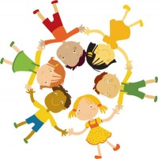

2023 год

Нравственно-патриотическое воспитание детей 4-5 лет строится по следующим направлениям: Родная семья, родной дом, родной детский сад, родной город, родная страна, приобщение к русской культуре.

1. Родная семья.
Мир ребёнка начинается с его семьи, впервые он осознаёт себя человеком – членом семейного сообщества. У них воспитываются гуманные отношения к своим близким, уточняются представления детей о занятиях, об именах близких людей, о семейных историях, традициях.
Рекомендуем чаще проводить беседы к пониманию того, что семья – это мама, папа, дети, бабушка, дедушка. В семье все друг друга любят: старшие заботятся о младших, младшие стараются помогать старшим. Обратить внимание на то, что у каждого члена семьи есть свои обязанности: мама готовит, гладит, папа ремонтирует бытовую технику и т.д. Без помощи родителей решить эту задачу невозможно.

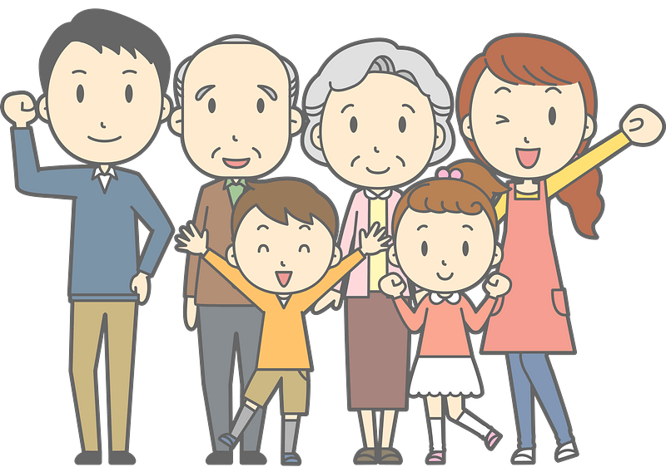

2. Родной дом, город, детский сад.
В средней группе детям ещё трудно представить себе город, потому что их жизнь в основном ограничивается тем микрорайоном, где они живут. Поэтому, прежде всего, необходимо знакомить детей с домами, детским садом, с близлежащими улицами.
Рекомендуем обращать внимание детей:
- дома бывают разной высоты (многоэтажные, 5 этажные, двухэтажные), построены из разных материалов (из кирпича, из блоков и т.д.);
- улиц много, каждая имеет своё название, у каждого дома есть номер, что подводит к необходимости знать свой домашний адрес;
- на всё положительное, что происходит вокруг - построили новый магазин, посадили деревья и т.д.;
- на труд людей по благоустройству города – это работа дворников, мусороуборочных машин, посадка зелёных насаждений и т.д.;
- на достопримечательности родного города.
Постепенно дети начнут понимать, что они тоже жители города и могут что-то сделать, чтобы их родной город был красивым и чистым.
Основная задача – показать красоту родного города и вызвать восхищение детей.
Необходимо дать детям понятие город и село (деревня). Рассматривание герба города, иллюстраций, фотографий, чтение стихов о городе, экскурсии по городу.
Так воспитывается гордость за свою малую родину, желание сделать её лучше.

3. Родная природа.
Любовь к родной природе – одно из проявлений патриотизма. При ознакомлении с родной природой дети средней группы получают сначала элементарные сведения о природе участка детского сада, затем краеведческие сведения о природе. И в старшей и подготовительной группах – общие географические сведения о России, природе родного края, реках, растениях, лекарственных травах, животном мире.
Воспитывается умение эстетически воспринимать красоту окружающего мира, относиться к природе поэтически, эмоционально, бережно, желание больше узнать о родной природе.

4. Родная страна.
Основная задача в работе по знакомству детей с родной страной – вызвать у них чувство восхищения и восторга красотой своей Родины.
Детей знакомим с государственными символами России: гербом, флагом, гимном. Рассматриваем иллюстрации с изображением лесов, полей, рек, морей, гор, подчёркивая этим, что Россия – страна красивая и большая.

5. Родная культура.
Очень важно привить детям чувство любви и уважения к культурным ценностям и традициям русского народа, знакомить детей с устным народным творчеством: рассказывать им русские народные сказки, послушать аудиозаписи русских народных песен, заучивание русских народных потешек, знакомить с предметами народно-прикладного искусства – дымковской игрушкой, матрёшками, хохломскими изделиями.
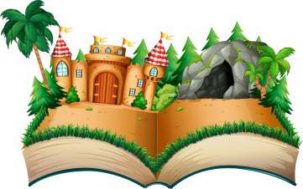
Тогда дети получат представления о России, как о стране большой и красивой, о талантливом русском народе. Это вызывает чувство любви и гордости за свою страну и свой народ.

